**Министерство науки и высшего образования Российской Федерации**

Федеральное государственное автономное образовательное учреждение

высшего образования

**«НАЦИОНАЛЬНЫЙ ИССЛЕДОВАТЕЛЬСКИЙ**

**ТОМСКИЙ ПОЛИТЕХНИЧЕСКИЙ УНИВЕРСИТЕТ»**

Инженерная школа энергетики

Отделение электроэнергетики и электротехники

Направление − 09.04.03 Прикладная информатика



**ОТЧЕТ**

**по лабораторной работе № 5**

**«Проектная документация»**

|  |  |  |
| --- | --- | --- |
| Выполнил: | E:\Учеба\3 курс 5 семестр\Документы и всякое\Роспись для документов))).JPG | Соловьев Макар Борисович |
| студент группы:  О-5КМ11 | (подпись, дата) | (Ф.И.О) |

|  |  |  |
| --- | --- | --- |
| Проверил: |  | Калентьев Алексей Анатольевич |
| преподаватель | (подпись, дата) | (Ф.И.О) |

Томск 2023 г.

**Содержание**

Введение 3

1. Основная часть 4

1.1. UML диаграмма вариантов использования 4

1.2. UML диаграмма классов 5

1.3. Описание классов, образующих связь типа «общее-частное» 7

1.4. Дерево ветвлений Git 11

1.5. Тестирование программы 11

1.5.1. Тестовый случай «Add Motion» 12

1.5.2. Тестовый случай «Remove Motion» 14

1.5.3. Тестовый случай «Filter Motion» 17

1.5.4. Тестовый случай «Save Motion» 19

1.5.5. Тестовый случай «Load Motion» 19

Список используемых источников 21

Приложение А 22

# **Введение**

Корректная и полная документация сопровождает разработку программного обеспечения (далее – ПО) от появления идеи до выпуска конечного продукта. Написание документации является обязательным критерием разработки и последующей поддержки проекта [1].

Целью данной лабораторной работы является разработка проектной документации на созданный программный продукт.

Для достижения поставленной цели должны быть выполнены следующие задачи:

* Составление технического задания (далее – ТЗ) на разработанную программу (Приложение А);
* Составление UML диаграммы вариантов использования для разработанной программы;
* Составление UML диаграммы классов;
* Описание классов, образующих связь типа «общее-частное»;
* Привести дерево ветвлений Git;
* Провести тестирование программы.

1. **Основная часть**
   1. *UML диаграмма вариантов использования*

Вариант использования (Use Case) — это описание множества последовательных действий (включая вариации), которые выполняются некоторым субъектом с целью получения результата, значимого для некоторого действующего лица [1]. ВИ предполагает взаимодействие действующих лиц и системы или другого объекта. Действующее лицо представляет собой логически связанное множество ролей, которые играют пользователи системы во время взаимодействия с ней.

Диаграмма вариантов использования для разработанного ПО приведена на Рисунке 1.

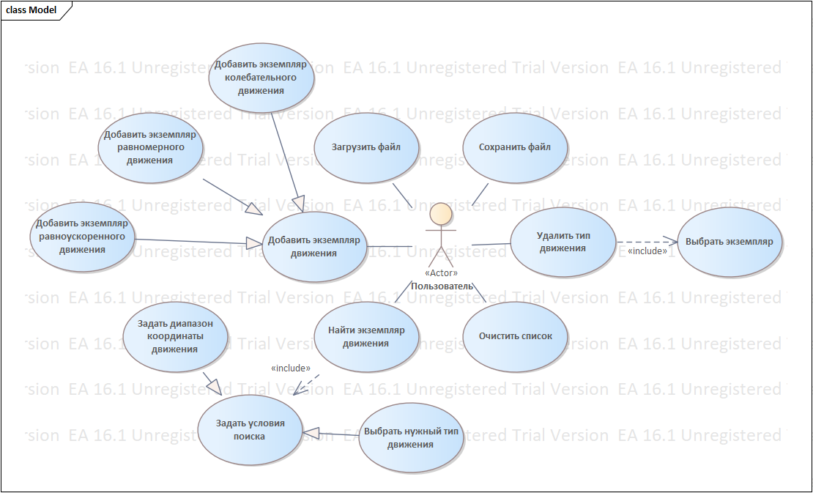

Рисунок 1 – Диаграмма вариантов использования

* 1. *UML диаграмма классов*

Диаграмма классов (англ. Class Diagram) — структурная диаграмма языка моделирования UML, демонстрирующая общую структуру иерархии классов системы, их коопераций, атрибутов (полей), методов, интерфейсов и взаимосвязей (отношений) между ними. Широко применяется не только для документирования и визуализации, но также для конструирования посредством прямого или обратного проектирования.

Диаграмма классов приведена на Рисунке 2.

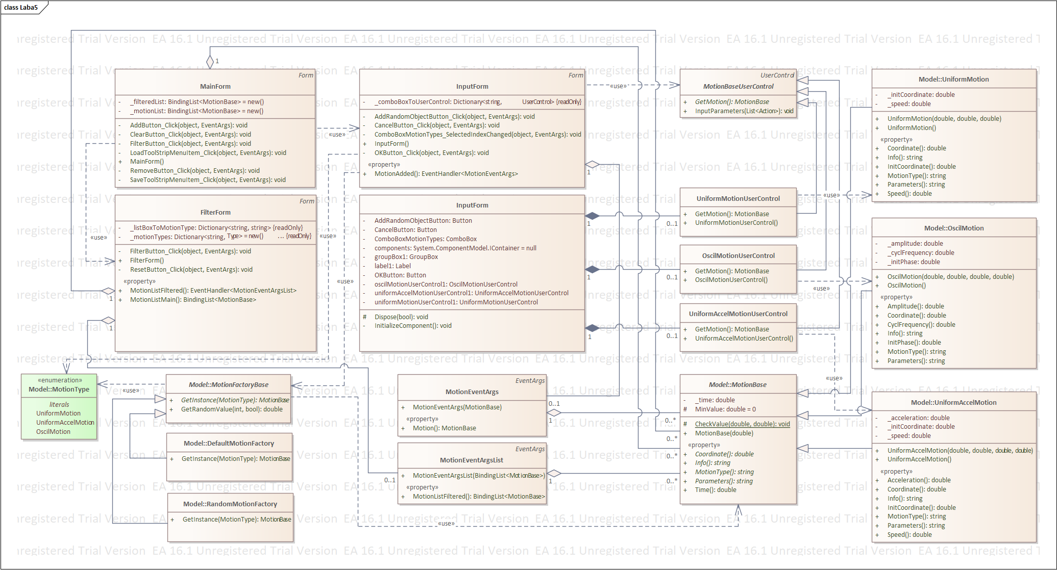

Рисунок 2 – UML диаграмма классов

* 1. *Описание классов, образующих связь типа «общее-частное»*

В Таблице 1 приведено описание абстрактного класса MotionBase с его полями, свойствами и методами.

Таблица 1 – Описание класса MotionBase

|  |  |  |
| --- | --- | --- |
| Название | Тип | Описание |
| Описание класса | | |
| Класс MotionBase – абстрактный базовый класс для типов движения. | | |
| Поля | | |
| - _time | double | Время движения. |
| # MinValue | double = 0 | Минимальное значение. |
| Свойства | | |
| + Coordinate | double | Рассчитанная координата движения.  Абстрактное свойство, переопределяется в производных классах. |
| + Info | string | Информация по элементу движения.  Абстрактное свойство, переопределяется в производных классах. |
| + MotionType | string | Информация по типу движения экземпляра движения для вывода в DataGrid.  Абстрактное свойство, переопределяется в производных классах. |
| + Parameters | string | Информация по параметрам экземпляра движения для вывода в DataGrid.  Абстрактное свойство, переопределяется в производных классах. |
| + Time | double | Свойство для проверки вводимого значения времени. |
| Методы | | |
| # CheckValue(double, double) | void | Метод проверки параметров.  double – вводимый параметр.  double – величина сравнения. |

В Таблицах 2 – 4 приведены описания классов UniformMotion, UniformAccelMotion, OscilMotion, которые наследуются от MotionBase.

Таблица 2 – Описание класса UniformMotion

|  |  |  |
| --- | --- | --- |
| Название | Тип | Описание |
| Описание класса | | |
| Класс UniformMotion – класс для создания экземпляров равномерного движения. | | |
| Поля | | |
| - _initCoordinate | double | Начальная координата. |
| - _speed | double | Скорость. |
| Свойства | | |
| + Coordinate | double | Рассчитанная координата движения. |
| + Info | string | Информация об экземпляре движения. |
| + InitCoordinate | double | Свойство для проверки вводимой начальной координаты. |
| + MotionType | string | Информация о типе экземпляра движения.  Служит для вывода в DataGrid. |
| + Parameters | string | Информация о параметрах экземпляра движения.  Служит для вывода в DataGrid. |
| + Speed | double | Свойство для проверки вводимой скорости. |
| Методы | | |
| UniformMotion(double, double, double) | UniformMotion | Конструктор для создания нового экземпляра равномерного движения.  double – вводимая начальная координата.  double – вводимая скорость.  double – вводимое время. |
| UniformMotion() | UniformMotion | Пустой конструктор для создания экземпляров равномерного движения. |

Таблица 3 – Описание класса UniformAccelMotion

|  |  |  |
| --- | --- | --- |
| Название | Тип | Описание |
| Описание класса | | |
| Класс UniformAccelMotion – класс для создания экземпляров равноускоренного движения. | | |
| Поля | | |
| - _acceleration | double | Ускорение. |
| - _initCoordinate | double | Начальная координата. |
| - _speed | double | Скорость. |
| Свойства | | |
| + Acceleration | double | Свойство для проверки вводимого ускорения. |
| + Coordinate | double | Рассчитанная координата движения. |
| + Info | string | Информация об экземпляре движения. |
| + InitCoordinate | double | Свойство для проверки вводимой начальной координаты. |
| + MotionType | string | Информация о типе экземпляра движения.  Служит для вывода в DataGrid. |
| + Parameters | string | Информация о параметрах экземпляра движения.  Служит для вывода в DataGrid. |
| + Speed | double | Свойство для проверки вводимой скорости. |
| Методы | | |
| UniformAccelMotion(double, double, double, double) | UniformAccelMotion | Конструктор для создания нового экземпляра равноускоренного движения.  double – вводимое ускорение.  double – вводимая начальная координата.  double – вводимая скорость.  double – вводимое время. |
| UniformAccelMotion() | UniformAccelMotion | Пустой конструктор для создания экземпляров равноускоренного движения. |

Таблица 3 – Описание класса OscilMotion

|  |  |  |
| --- | --- | --- |
| Название | Тип | Описание |
| Описание класса | | |
| Класс OscilMotion – класс для создания экземпляров колебательного движения. | | |
| Поля | | |
| - _amplitude | double | Амплитуда. |
| - _cyclFrequency | double | Циклическая частота. |
| - _initPhase | double | Начальная фаза. |
| Свойства | | |
| + Amplitude | double | Свойство для проверки вводимой амплитуды. |
| + Coordinate | double | Рассчитанная координата движения. |
| + Info | string | Информация об экземпляре движения. |
| + CyclFrequency | double | Свойство для проверки вводимой циклической частоты. |
| + MotionType | string | Информация о типе экземпляра движения.  Служит для вывода в DataGrid. |
| + Parameters | string | Информация о параметрах экземпляра движения.  Служит для вывода в DataGrid. |
| + InitPhase | double | Свойство для проверки вводимой начальной фазы. |
| Методы | | |
| OscilMotion(double, double, double, double) | OscilMotion | Конструктор для создания нового экземпляра колебательного движения.  double – вводимая амплитуда.  double – вводимая циклическая частота.  double – вводимая начальная фаза.  double – вводимое время. |
| OscilMotion() | OscilMotion | Пустой конструктор для создания экземпляров колебательного движения. |

* 1. *Дерево ветвлений Git*

На Рисунке 3 представлено дерево ветвлений Git, полученное по окончании работы с проектом.

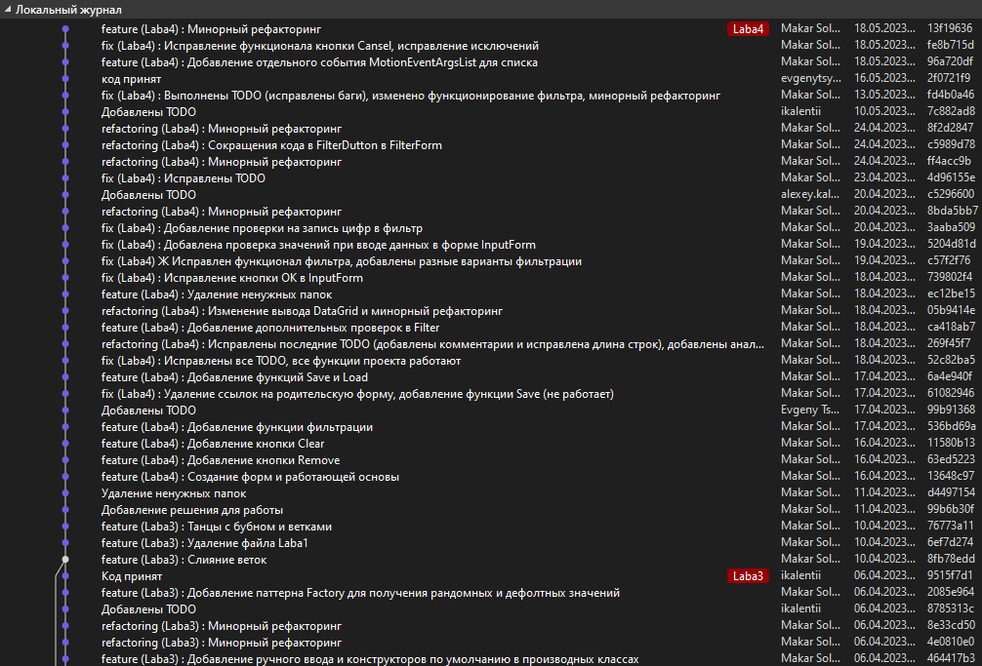

Рисунок 3 – Дерево ветвлений Git

* 1. *Тестирование программы*

Далее приводится процесс функционального тестирования программы.

Графический интерфейс пользователя представлен на Рисунке 4.

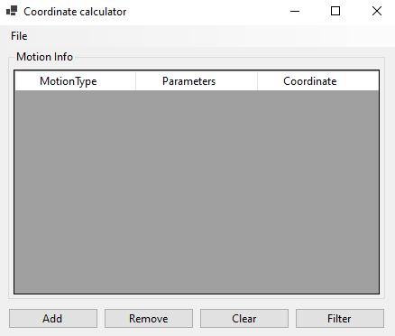

Рисунок 4 – Графический интерфейс пользователя

* + 1. *Тестовый случай «Add Motion»*

Для добавления экземпляра движения необходимо вызвать соответствующую форму путём нажатия кнопки «Add» (Рисунок 5).

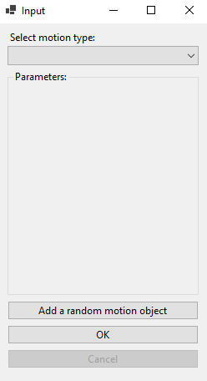

Рисунок 5 – Форма для добавления элемента

Выбрать тип движения можно указать в выпадающем меню.

После ввода данных необходимо нажать кнопку «Add», экземпляр появится в таблице главной формы (Рисунки 6 и 7).

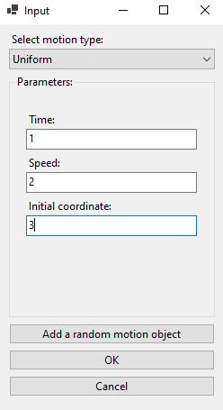 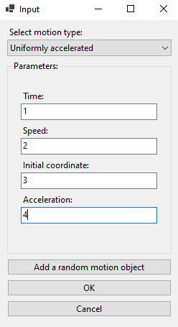 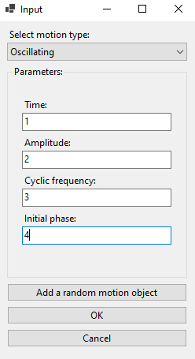

Рисунок 6 – Заполнение полей

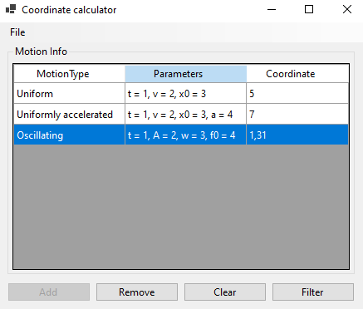

Рисунок 7 – Успешное добавление новых экземпляров

В программе предусмотрена система обработки некорректного ввода данных пользователем. Например, при попытке ввести число вне заранее определенного диапазона, появится соответствующее сообщение об ошибке (Рисунки 8 - 9).

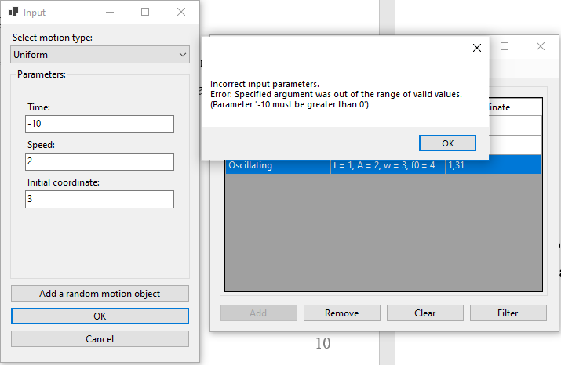

Рисунок 8 – Некорректный ввод (отрицательное число)

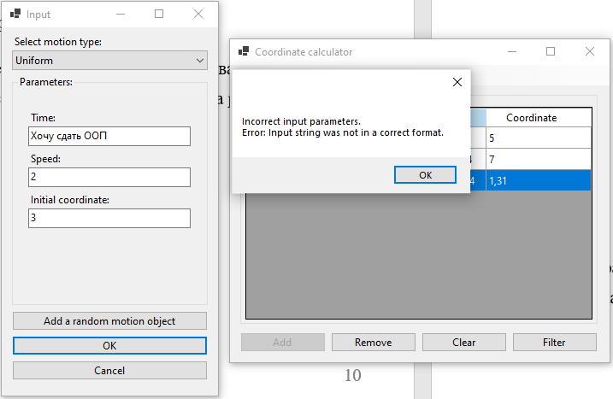

Рисунок 9 – Некорректный ввод (ввод недопустимых символов)

Подобная обработка предусмотрена для всех параметров элементов.

* + 1. *Тестовый случай «Remove Motion»*

Для удаления одного или нескольких экземпляров необходимо выбрать их в таблице и нажать на кнопку «Remove» (Рисунки 10 и 11).

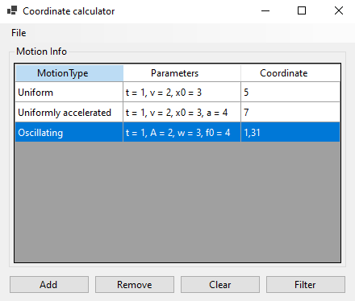

Рисунок 10 – Выбор элемента в таблице

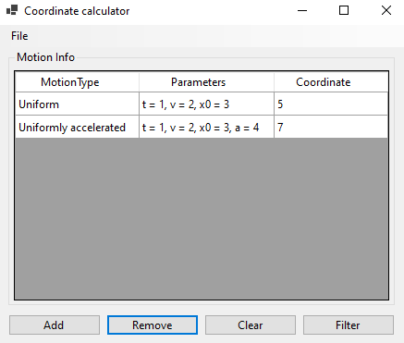

Рисунок 11 – Результат нажатия кнопки «Remove»

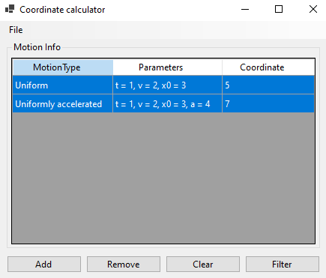

Рисунок 12 – Выбор нескольких элементов для удаления

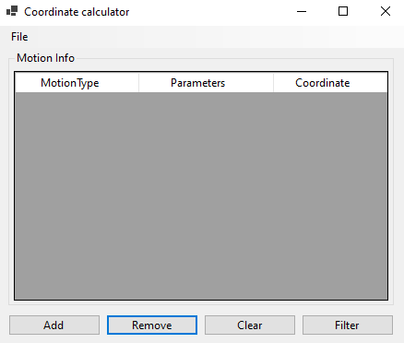

Рисунок 13 – Результат удаления выбранных элементов

* + 1. *Тестовый случай «Filter Motion»*

Для поиска элементов предусмотрена форма поиска (Рисунок 14).

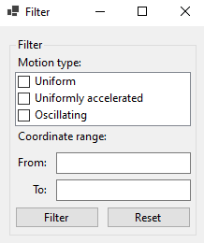

Рисунок 14 – Настройка параметров для поиска элементов

Пользователь выбирает параметры, по которым требуется найти элемент, вводит значения этих параметров и нажимает кнопку «OK» (Рисунки 15 и 16).

Для того, чтобы сбросить фильтр, предусмотрена соответствующая кнопка «Cancel» (Рисунок 17).

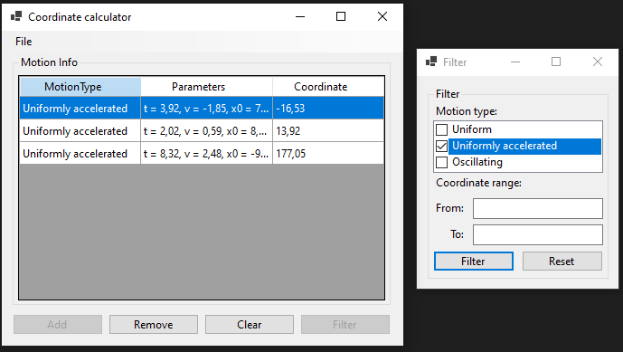

Рисунок 15 – Поиск по типу движения

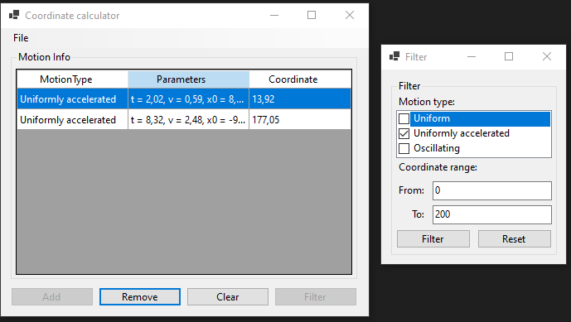

Рисунок 16 – Поиск по типу движения и величине координаты

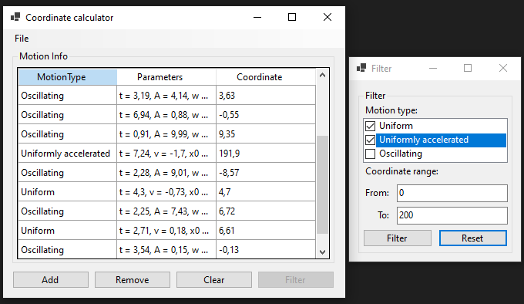

Рисунок 17 – Сброс условий поиска

* + 1. *Тестовый случай «Save Motion»*

Для сохранения данных в таблице необходимо нажать на кнопку «Save». Откроется системный диалог сохранения файла, где пользователь выбирает директорию и указывает имя файла (Рисунок 18).

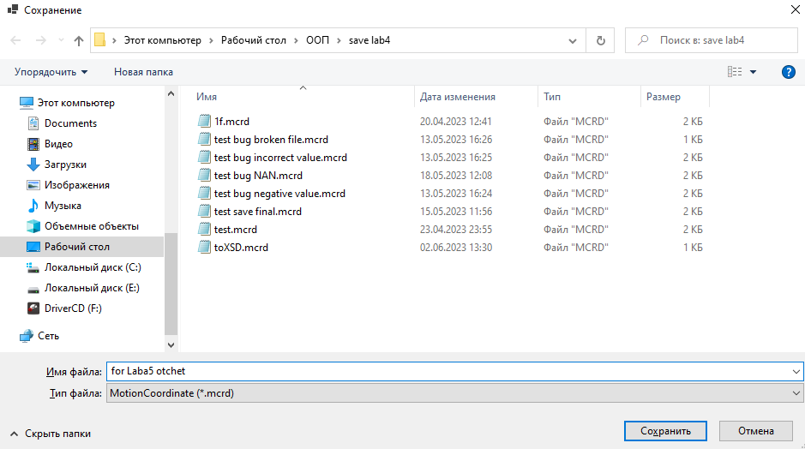

Рисунок 18 – Сохранение файла

* + 1. *Тестовый случай «Load Motion»*

Для загрузки данных в таблицу необходимо нажать на соответствующую кнопку «Load».

Далее откроется системный диалог загрузки файла (Рисунок 19).

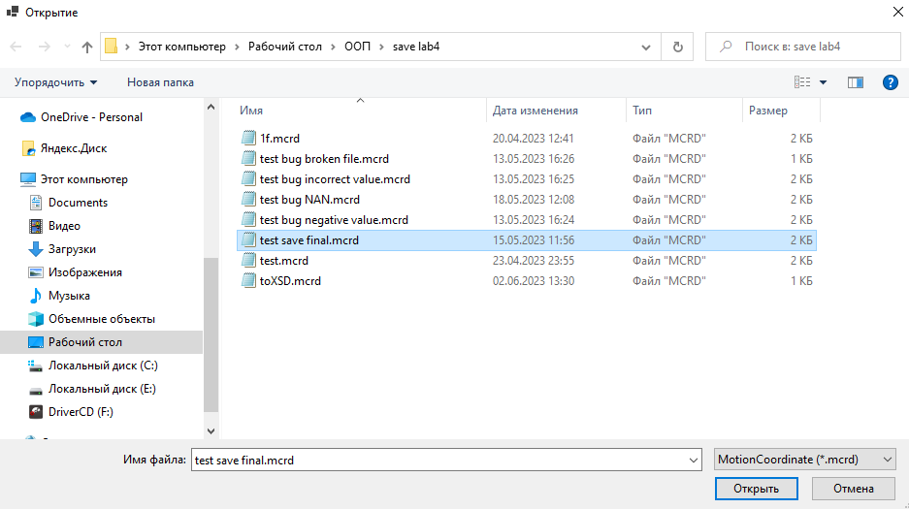

Рисунок 19 – Выбор файла для загрузки

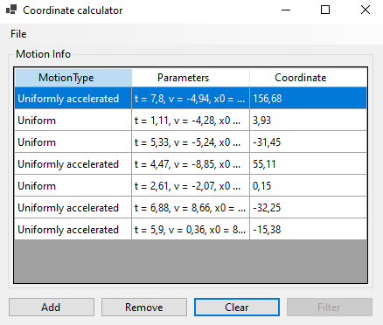

Рисунок 20 – Результат загрузки данных

В случае, если структура данных файла не соответствует установленному формату, появится соответствующее сообщение (Рисунок 21).

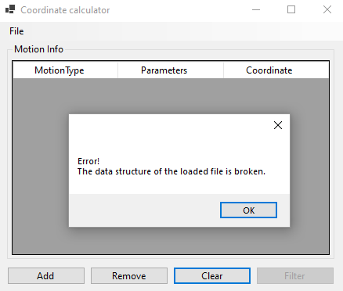

Рисунок 21 – Загрузка повреждённого файла

# **Список используемых источников**

1. Калентьев, А. А. Новые технологии в программировании : учебное пособие / А. А. Калентьев, Д. В. Гарайс, А. Е. Гориянов. – Томск : Эль Контент, 2014. – 176 с. – ISBN 978-5-4332-0185-9.

# **Приложение А**

**Техническое задание на создание автоматизированной системы**

Программа для определения координаты для различных типов движения

Разработчик: студент гр. О-5КМ11 Соловьев М.Б..

Заказчик: Канд. техн. наук, доцент каф. КСУП ТУСУР Калентьев А. А.

Томск 2023

**1 Общие сведения**

**1.1 Полное наименование системы и её условное обозначение**

Полное наименование: «Программа для определения координаты для различных типов движения».

Условное обозначение: Система.

**1.2 Наименование предприятий разработчика и заказчика системы**

Заказчик: Канд. техн. наук, доцент каф. КСУП ТУСУР Калентьев А. А.

Разработчик: Студент гр. О-5КМ11 НИ ТПУ Соловьев М.Б.

**1.3 Плановые сроки начала и окончания работы по созданию системы**

Начало работ: 15 апреля 2023 г.

Окончание работ: 2 июня 2023 г.

**2 Назначение и цели создания системы**

**2.1 Назначение системы**

Система предназначена для определения координаты для различных типов движения, просмотра существующих экземпляров движений и их параметров и добавления новых.

**2.2 Цели создания системы**

Система создается в целях автоматизации расчета координаты для различных типов движения и формирования общего списка.

**3 Характеристика объектов автоматизации**

Раньше лаборантам необходимо было вручную проводить расчет координаты для различных типов движений при расчете траекторий движений и запоминать их параметры. Этот монотонный труд мог приводить к ошибкам, которые приводят к неточным расчетам. С целью ликвидации данных ситуаций разрабатывается данная система.

**4 Требования к системе**

Таблица 4.1 – Префиксы мнемонических идентификаторов требований и их расшифровка

|  |  |
| --- | --- |
| Префикс | Тип требования |
| A | Архитектурное требование |
| С | Требование к программной или аппаратной совместимости |
| D | Требование к структуре данных |
| F | Функциональное требование |
| U | Требование к пользовательскому интерфейсу |

**4.1 Требования к архитектуре**

**А01.** Система должна быть реализована в виде настольного приложения.

**4.2 Требования к структуре данных**

**D01.** Данные о параметрах элементов электрических схем должны храниться в XML-файле с расширением *.xml.

**D01.01.** Формат XML-файла должен соответствовать следующему:

<?xml version="1.0" encoding="utf-8"?>

<ArrayOfMotionBase xmlns:xsi="http://www.w3.org/2001/XMLSchema-instance" xmlns:xsd="http://www.w3.org/2001/XMLSchema">

<MotionBase xsi:type="OscilMotion">

<Time></Time>

<Amplitude></Amplitude>

<CyclFrequency></CyclFrequency>

<InitPhase></InitPhase>

</MotionBase>

<MotionBase xsi:type="UniformMotion">

<Time></Time>

<Speed></Speed>

<InitCoordinate></InitCoordinate>

</MotionBase>

<MotionBase xsi:type="UniformAccelMotion">

<Time></Time>

<Speed></Speed>

<InitCoordinate></InitCoordinate>

<Acceleration></Acceleration>

</MotionBase>

</ArrayOfMotionBase>

**4.3 Функциональные требования**

**F01.** В системе должен быть реализован список экземпляров типов движений.

**F01.01.** В зависимости от типа элемента необходимо заполнить параметры для следующих типов движения: равномерное (начальная координата, скорость, время), равноускоренное (ускорение, начальная координата, скорость, время) и колебательное (амплитуда, циклическая частота, начальная фаза, время).

**F02.** В системе должна присутствовать функция добавления элементов в список.

**F03.** В системе должна присутствовать функция удаления элементов из списка.

**F04.** В системе должна присутствовать функция поиска элементов по результатам вычисления указанных параметров в **F01.01**.

**F05.** В системе должна присутствовать функция сохранения списка элементов в файл (**D01**).

**F06.** В системе должна присутствовать функция загрузки списка элементов из файла (**D01**).

**4.4 Требования к пользовательскому интерфейсу**

**U01.** Система должна иметь графический интерфейс пользователя.

**U02.** Данные должны быть представлены в табличном виде.

**U03.** В системе должна быть реализована система обработки ошибок.

**4.5 Требования к программному обеспечению**

**C01.** Система должна работать на операционной системе Windows 10 Pro 20H2. Работоспособность на других выпусках и версиях не гарантируется.

**C02.** На рабочей станции должен быть установлен .NET Framework версии 6.

**4.6 Требования к аппаратному обеспечению**

**C03.** Процессор: процессор с частотой 1 гигагерц (ГГц) или выше.

**C04.** ОЗУ: 1 ГБ для 32-разрядных систем или 2 ГБ для 64-разрядных систем.

**C05.**Место на жестком диске: 16 ГБ для 32-разрядных систем или 32 ГБ для 64-разрядных систем.